第七章高频考点汇总

2016年注会《会计》高频考点：投资性房地产的特征和范围
本考点属于《会计》第七章投资性房地产第一节投资性房地产的特征和范围的内容。
【内容导航】
1.投资性房地产的特征
2.投资性房地产的范围
【考频分析】
考频：★★★
复习程度：掌握本考点。
【高频考点】投资性房地产的特征和范围
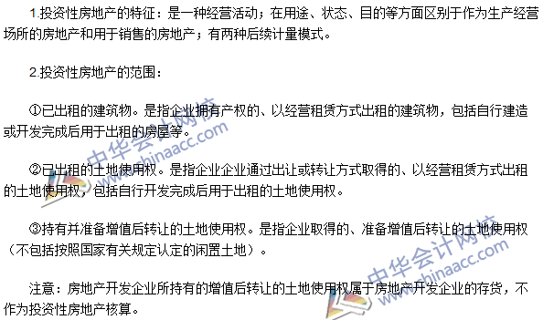

2016注会《会计》高频考点：投资性房地产的确认和初始计量
本考点属于《会计》第七章投资性房地产第二节投资性房地产的确认和初始计量的内容。
【内容导航】
1.确认和初始计量
2.后续支出
【考频分析】
考频：★★★
复习程度：了解熟悉本考点。
【高频考点】投资性房地产的确认和初始计量
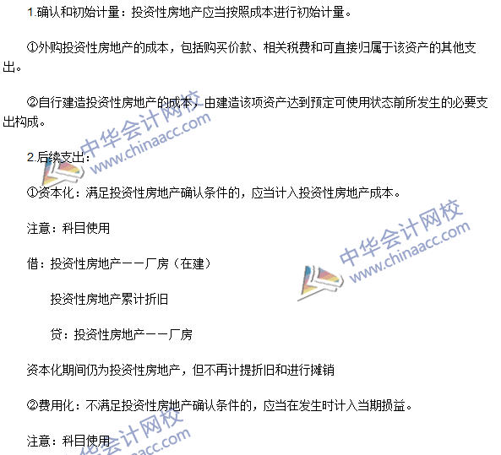


2016年注会《会计》高频考点：投资性房地产的后续计量
本考点属于《会计》第七章投资性房地产第三节投资性房地产的后续计量的内容
【内容导航】
1.成本模式
2.公允价值模式
3.计量模式的变更
【考频分析】
考频：★★★★
复习程度：掌握本考点。
【高频考点】投资性房地产的后续计量
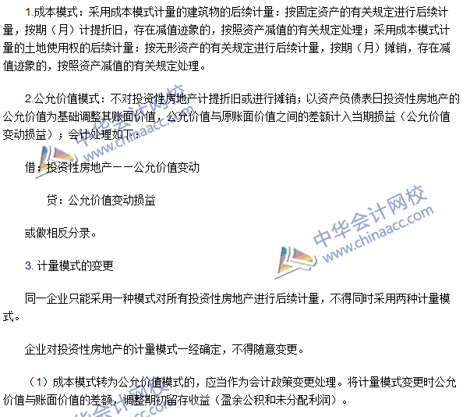
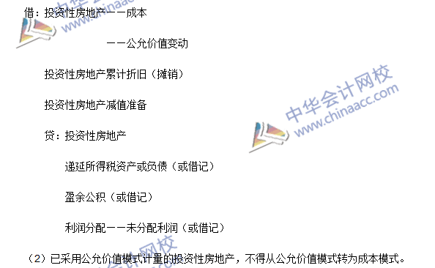

2016年注会《会计》高频考点：投资性房地产的转换
本考点属于《会计》第七章投资性房地产第四节投资性房地产的转换和处置的内容。
【内容导航】
1.成本模式下的转换
2.公允价值模式下的转换
【考频分析】
考频：★★★★
复习程度：掌握本考点。
【高频考点】投资性房地产的转换
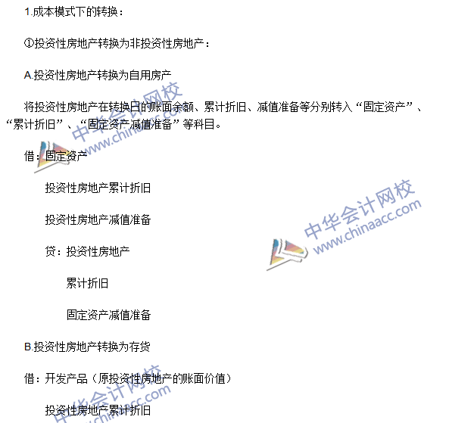
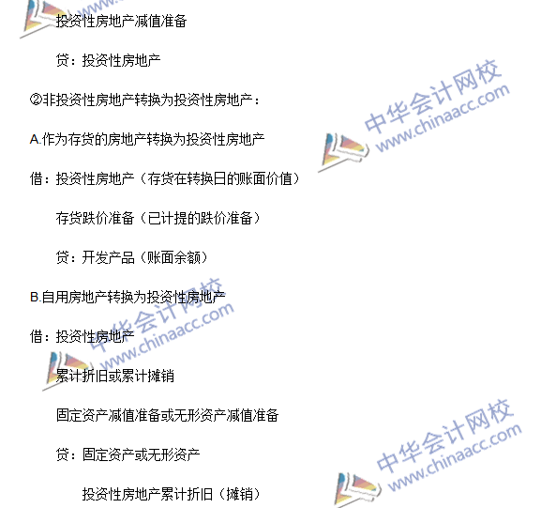
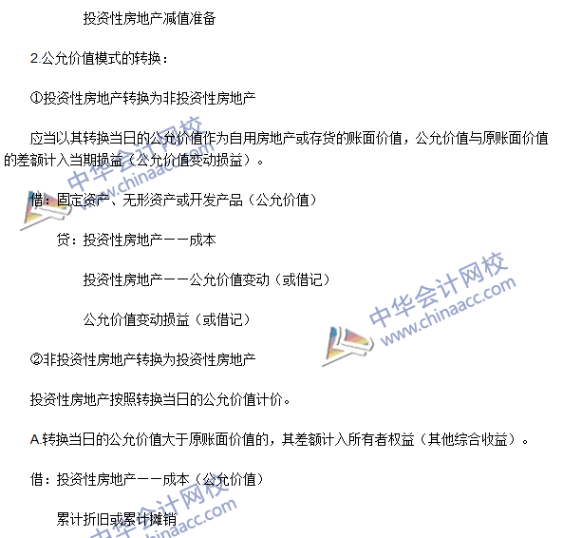
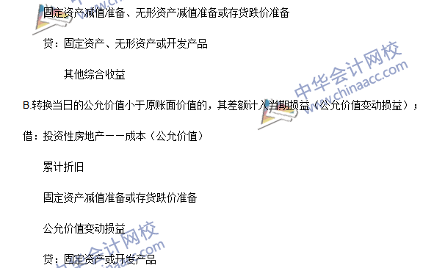

2016年注会《会计》高频考点：投资性房地产的处置
本考点属于《会计》第七章投资性房地产第四节投资性房地产的转换和处置的内容。
【内容导航】
1.成本模式下的处置
2.公允价值模式下的处置
【考频分析】
考频：★★★★
复习程度：掌握本考点。
【高频考点】投资性房地产的处置
